**الإحصاء الفلسطيني ووزارة الاتصالات والاقتصاد الرقمي يصدران بياناً صحافياً مشتركاً بمناسبة اليوم العالمي للاتصالات ومجتمع المعلومات الذي يصادف السابع عشر من أيار**

**غزة تناضل من أجل الاتصال بالحياة، والمساواة الرقمية حق**

يحل اليوم العالمي للاتصالات ومجتمع المعلومات لهذا العام تحت شعار "المساواة بين الجنسين في التحول الرقمي"، وهو نداء عالمي لردم الفجوة الرقمية بين النساء والرجال، وتعزيز مشاركة الجميع في فضاء رقمي عادل وآمن. وبينما يحتفي العالم بإمكانيات التكنولوجيا لبناء مجتمعات أكثر شمولاً، يقف قطاع غزة المحاصر في مواجهة أبشع أشكال التعتيم والعزل الرقمي، تحت عدوان إسرائيلي متواصل، يستهدف، بشكل ممنهج، البنية التحتية للاتصالات وتكنولوجيا المعلومات، في محاولة لعزل أكثر من مليوني إنسان عن العالم.

في غزة، تحولت الفجوة الرقمية من تحدٍ تنموي إلى معركة من أجل البقاء، إذ بات الإنترنت وسيلة أساسية للتواصل وطلب النجدة ورواية الحقيقة، في محاولة لإنقاذ الأرواح وسط حرب إبادة جماعية مستمرة.

**تراجع حاد في استخدام الإنترنت في قطاع غزة: أكثر من ثلث الأفراد محرومون من الاتصال الرقمي**

في ظل التحديات المتزايدة التي يشهدها قطاع غزة، أظهرت نتائج مسح القوى العاملة الذي نُفذ خلال شهري تشرين الثاني وكانون الأول من العام 2024، تراجعاً ملحوظاً في نسب استخدام الإنترنت بين الأفراد. ووفقاً للبيانات، فإن حوالي 39% من الأفراد الذين تبلغ أعمارهم 10 سنوات فأكثر، لم يتمكنوا من استخدام الإنترنت خلال الشهور الثلاثة التي سبقت المقابلة ولو لمرة واحدة على الأقل، بينما بلغت نسبة المستخدمين نحو 61% فقط (بمعزل عن جودة الاستخدام ووتيرته ومدته). وقد كشفت النتائج عن فجوة نوعية طفيفة، حيث بلغت النسبة بين الذكور 63%، مقابل 59% بين الإناث.

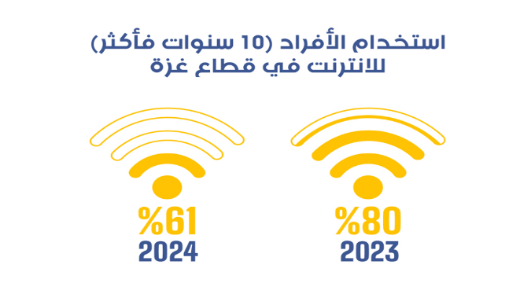

اللافت أن هذه الأرقام تمثل انخفاضاً كبيراً مقارنة بما قبل العدوان، حيث وصلت نسبة مستخدمي الإنترنت عشية العدوان الإسرائيلي على قطاع غزة إلى 80%.

**تدمير ممنهج للبنى التحتية لقطاع تكنولوجيا المعلومات والاتصالات**

تسبب العدوان الإسرائيلي المستمر في تدمير ممنهج لقطاع الاتصالات وتكنولوجيا المعلومات، ما أدى إلى تأثيرات واسعة على الاقتصاد والقطاعات الحيوية مثل الصحة والتعليم. ويُعد هذا القطاع محركاً أساسياً للنمو والابتكار. لم تقتصر الأضرار على قطاع غزة فحسب، بل امتدت إلى الضفة الغربية، لا سيما في شمالها (جنين، طولكرم، طوباس، ونابلس)، حيث لحقت أضرار جسيمة بالبنية التحتية، ما أدى إلى انقطاع أو تذبذب خدمات الاتصالات والإنترنت.

إن العدوان الإسرائيلي على الضفة الغربية طال المحال والشركات العاملة في قطاع الاتصالات وتكنولوجيا المعلومات والبريد، حيث انخفض عدد المحال المرخصة لدى وزارة الاتصالات والاقتصاد الرقمي بنسبة 43% في العام 2024.

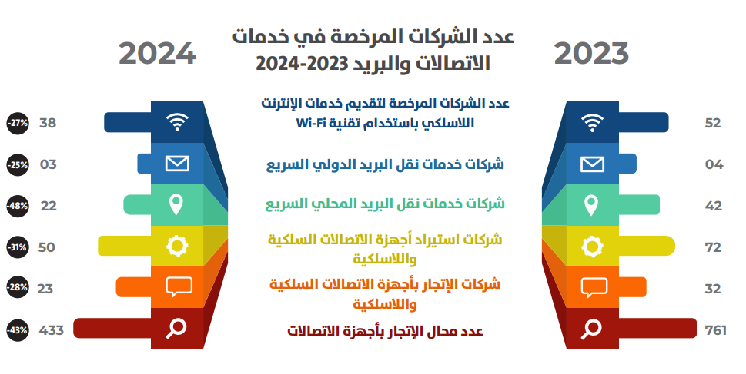

**حوالي ثلثي أبراج الاتصالات الخليوية في قطاع غزة خرجت عن الخدمة**

قبيل العدوان الإسرائيلي على قطاع غزة، كان هناك 841 برجاً تابعاً لشركات الاتصالات الخلوية، وحتى مطلع نيسان 2025 بلغت نسبة الأبراج التي خرجت عن الخدمة حوالي 64%، وهناك تباين في مستويات التغطية في محافظات القطاع، حيث شهدت محافظتا دير البلح وخانيونس أعلى نسبة تغطية، بينما شهدت محافظة رفح أقل نسبة تغطية مقارنة بالمناطق الأخرى لتصل إلى 27%، مع العلم أن إجمالي تغطية شبكات الجيل الثاني لشركات الاتصالات الفلسطينية في محافظات القطاع قبل العدوان بلغت 98%.

* البيانات تمثل مطلع نسيان 2025.

وفيما يتعلق بمدى انتشار الإنترنت والهاتف الثابت في قطاع غزة قبيل العدوان الإسرائيلي، بلغ حوالي 93% للقطاع. وكنتيجة مباشرة للعدوان، انعدمت التغطية كلياً في منطقة رفح مثلاً.

*البيانات تمثل مطلع نسيان 2025.

**انهيار القيمة المضافة لنشاط المعلومات والاتصالات في قطاع غزة**

أظهرت تقديرات الحسابات القومية الربعية للعام 2024، الصادرة عن الجهاز المركزي للإحصاء الفلسطيني، تدهوراً غير مسبوق في نشاط المعلومات والاتصالات، لا سيما في قطاع غزة، الذي سجّل انهياراً نسبته 89% في القيمة المضافة بالأسعار الثابتة.

ففي الوقت الذي بلغت فيه القيمة المضافة لهذا القطاع على مستوى فلسطين حوالي 372 مليون دولار في العام 2024، مقارنة بحوالي 445 مليون دولار في 2023 (بانخفاض قدره حوالي 16%)، كانت الضفة الغربية مسؤولة عن النسبة الأكبر من القيمة المضافة بحوالي 371 مليون دولار خلال العام 2024، مقارنة بحوالي 431 مليون دولار في العام السابق (بتراجع نسبته 14%).

أما قطاع غزة، فقد سجل تراجعاً كارثياً، حيث انخفضت القيمة المضافة من 13 مليون دولار في 2023 إلى 1.5 مليون دولار فقط في 2024، ما يعكس تراجعاً بحوالي 89%، ويُعد مؤشراً بالغ الخطورة على الشلل التام الذي أصاب أحد أهم قطاعات الاقتصاد المعرفي في القطاع، نتيجة الاستهداف المباشر للبنى التحتية للاتصالات والمعلومات في سياق العدوان الإسرائيلي المتواصل. هذا الانهيار لا يعكس حجم الضرر الاقتصادي فحسب، بل، أيضاً، فقدان مقومات التنمية الرقمية، وتعميق الهوّة الرقمية بين قطاع غزة والعالم وعزله عنه.